Prof. Ing. Emil KLIMO, DrSc., in memoriam (1930-2016)

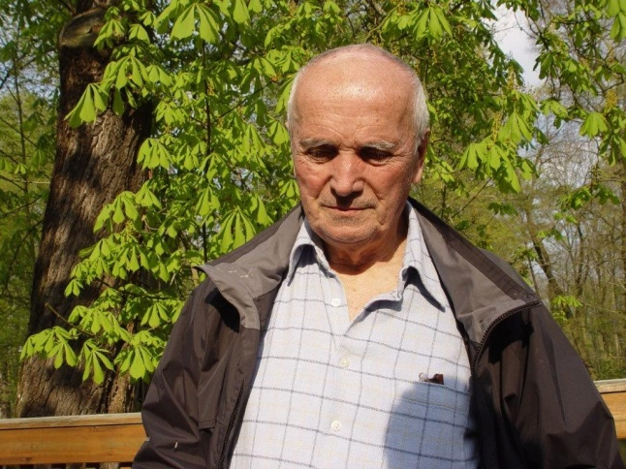
28. října 2016 zemřel prof.Ing. Emil Klimo, DrSc. - celosvětově uznávaný lesnický pedolog a ekolog.
Prof Klimo byl pokračovatelem pedologické školy prof. Pelíška a dlouhodobě působil jako vedoucí Katedry pedologie a geologie Lesnické fakulty Vysoké školy zemědělské v Brně (nyní Lesnické a dřevařské fakulty Mendelovy univerzity) a významně se zasloužil o vznik a rozvoj Ústavu ekologie lesa, kde působil v pozici zástupce vedoucího a později vedoucího.
Prof. Klimo přednášel lesnickou pedologii a ekologii na mateřské fakultě a jako externí přednášející na Masarykově univerzitě v Brně, na univerzitě BOKU ve Vídni, na Lesnické fakultě v Zagrebu, na TU v Mnichově a jinde ve světě.
V odborné činnosti se zabýval studiem půdních procesů biogeochemických cyklů v lesních ekosystémech v moderním pojetí ekosystémové teorie. Jeho největší přínos spočíval v řešení národních projektů v rámci Mezinárodního projektu (IBP) a později Programu Člověk a biosféra (MaB) koordinovaného v UNESCO se zaměřením na studium lužních lesů a druhotných smrčin.
Významný byl jeho přínos v IUFRO a při vzniku a rozvoji Evropského lesnického ústavu v Joensuu, kde dlouhodobě působil v odborných orgánech.
V průběhu své akademické kariéry publikoval více než 100 významných prací v renomovaných vědeckých časopisech a na domácích a mezinárodních konferencích a kongresech. Mezi jinými byl spoluautorem dvoudílné monografie o lužních lesích publikované v nakladatelství Elsevier a Academia v letech 1985 a 1991, autorem monografie Floodplain Forest of the Temperate Zone of Europe a knižní publikace v EFI Norway Spruce-Conversion Options and Spruce Monocultures in Central Europe.
Budeme na něho vzpomínat jako na významného pedologa a zapáleného propagátora ekosystémového přístupu studia lesa a především jako na vynikajícího člověka, kolegu a přítele.

Jiří Kulhavý
15. prosince 2016

